Przeczytaj, wytnij i ułóż pisanki



1 miała , 2



3 , 4 potłukł



5 miała , 6



7 barwne jak astry lub

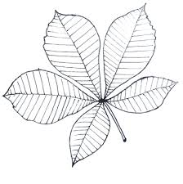

8 , a 9 ?

Tej wcale nie było.

Pisanki do wycięcia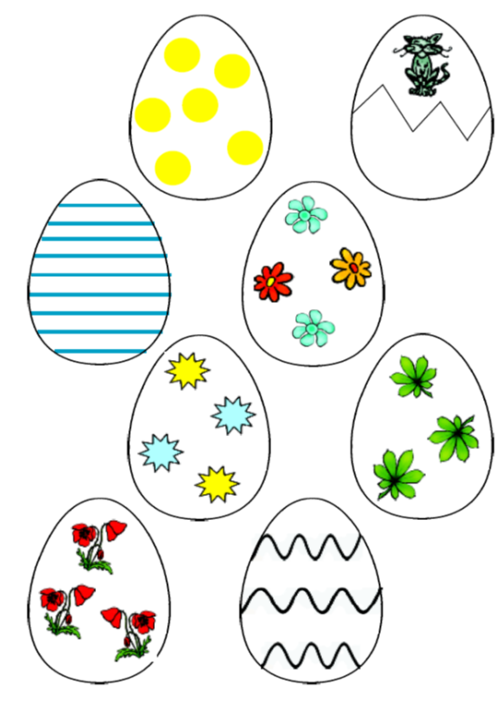

 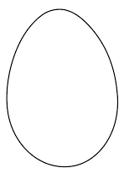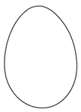 wg treści wiersza lub ułuż wycięte pisanki

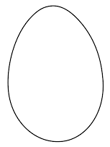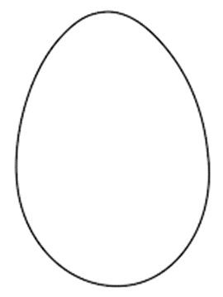

Pierwsza miała kreski, druga koła złote,

Trzecia drobne kwiaty, czwartą potłukł kotek,

Piąta miała gwiazdki, szósta znów zygzaki,

Siódma kwiaty barwne, jak astry lub maki,

Ósma zielone listki, a dziewiąta?

Tej już wcale nie było.